电路原理图：
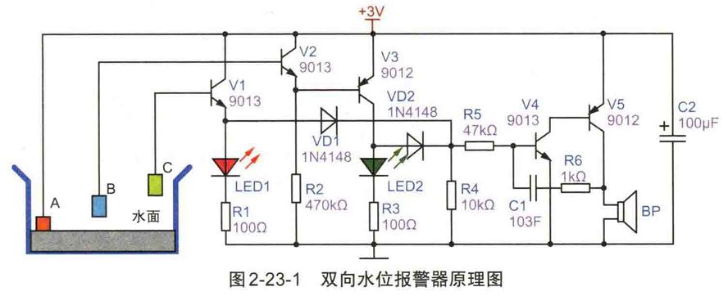
电路部分分析：
自激音频振荡器：R5高开始工作
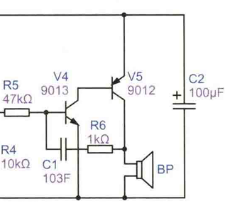
或门电路连接方案：
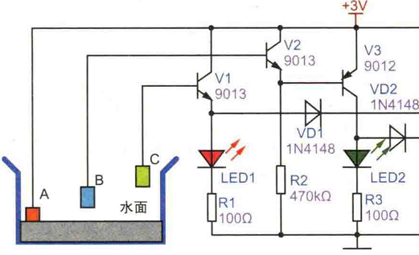
极板A与电源正极相接
当水面没有把极板B和极板C相连时
三极管V1截止，LED1熄灭，同时二极管VD1没有电路通过
三极管V2截止，三极管V3由于基极被电源负极拉取电流。V3导通，led2点亮，音频振荡器工作
当水面把极板B但没有把极板C相连时
三极管V1截止，LED1熄灭，同时二极管VD1没有电路通过
三极管V2导通，三极管V3由于基极被三极管发射极V2灌电流。V3截止，led2熄灭，音频振荡器关闭
当水面把极板B和极板C同时相连时
三极管V1导通，LED1点亮，音频振荡器开始工作。
三极管V2导通，三极管V3由于基极被三极管发射极V2灌电流。V3截止，led2熄灭，

